11月期货基础LC第三套解析

第 1 题
关于中金所上市的沪深300指数期权，下列说法正确的是（）。
￼ A.合约乘数为100元/点
￼ B.合约乘数为300元/点
￼ C.属于金融期货期权
￼ D.合约标的为沪深300期货合约
正确答案：A

名师解析：
本题考查期权基本类型。
根据中国金融期货交易所官网沪深300股指期权合约表显示，合约标的物为沪深300指数;合约乘数为每点人民币100元;属于金融现货期权。
故本题选A选项。

第 2 题
以下关于利率互换的描述中，正确的是（）。
￼ A.交易双方在到期日交换本金和利息
￼ B.交易双方只交换利息，不交换本金
￼ C.交易双方既交换本金，又交换利息
￼ D.交易双方在结算日交换本金和利息
正确答案：B

名师解析：
本题考查利率互换的概念。
利率互换是指交易双方约定在未来的一定期限内，根据同种货币的名义本金交换现金流，其中一方的现金流按事先确定的某一浮动利率计算，另一方的现金流按固定利率计算。在整个利率互换交易中，一般不用交换本金，交换的只是利息款项。
故本题选择B选项。

第 3 题
期货合约与远期合约的根本区别在于（）。
￼ A.是否价格连续变动
￼ B.是否具有避险功能
￼ C.是否确定了交割月份
￼ D.是否都是标准化合约
正确答案：D

名师解析：
本题考查期货与远期的区别。
期货交易的对象是交易所统一制定的标准化期货合约，可以说期货不是货，而是一种合同，是一种可以反复交易的标准化合约，在期货交易中(除实物交割外)并不涉及具体的实物商品买卖，因此适合期货交易的品种是有限的。远期交易的对象是交易双方私下协商达成的非标准化合同，所涉及的商品没有任何限制。
故本题选择D选项。

第 4 题
下列情形中，适合粮食贸易商利用大豆期货进行卖出套期保值的情形是（）。
￼ A.预计豆油价格将上涨
￼ B.大豆现货价格远高于期货价格
￼ C.3个月后将购置一批大豆，担心大豆价格上涨
￼ D.有大量大豆库存，担心大豆价格下跌
正确答案：D

名师解析：
本题考查卖出套期保值的适用情形。
卖出套期保值的操作主要适用于以下情形:
（1）持有某种商品或资产(此时持有现货多头头寸)，担心市场价格下跌，使其持有的商品或资产的市场价值下降，或者其销售收益下降。
（2）已经按固定价格买入未来交收的商品或资产(此时持有现货多头头寸)，担心市场价格下跌，使其商品或资产市场价值下降或其销售收益下降。
（3）预计在未来要销售某种商品或资产，但销售价格尚未确定，担心市场价格下跌，使其销售收益下降。
故本题选D选项。

第 5 题
关于远期利率协议的描述，正确的是（）。
￼ A.买方为名义贷款人
￼ B.买卖双方不需要交换本金
￼ C.买卖双方在协议开始日交换本金
￼ D.卖方为名义借款人
正确答案：B

名师解析：
本题考查远期利率协议的概念。
远期利率协议的卖方为名义贷款人，其订立远期利率协议的目的主要是规避利率下降的风险。之所以称为"名义"，是因为借贷双方不必交换本金，只是在结算日根据协议利率和参照利率之间的差额及名义本金额，由交易一方支付给另一方结算金。
故本题选B选项。

第 6 题
（）是指广大投资者将资金集中起来，委托给专业的投资机构，并通过商品交易顾问进行期货和期权交易，投资者承担风险并享受投资收益的一种集合投资方式。
￼ A.对冲基金
￼ B.共同基金
￼ C.对冲基金的基金
￼ D.商品投资基金
正确答案：D

名师解析：
本题考查商品投资基金的概念。
商品投资基金，是指广大投资者将资金集中起来委托给专业的投资机构，并通过商品交易顾问(CTA)进行期货和期权交易，投资者承担风险并享受投资收益的一种集合投资方式。
故本题选D选项。

第 7 题
大连商品交易所对黄大豆1号、黄大豆2号、豆粕、豆油、玉米合约采用（）交割方式，对棕榈油和线型低密度聚乙烯合约采用（）交割方式。
￼ A.集中;滚动
￼ B.集中滚动相结合;集中
￼ C.滚动;集中
￼ D.集中滚动相结合;滚动
正确答案：B

名师解析：
本题考查交割。
大连商品交易所对黄大豆1号、黄大豆2号、豆粕、豆油、玉米合约采用滚动交割和集中交割相结合的方式，对棕榈油、线型低密度聚乙烯和聚氯乙烯合约采用集中交割方式。
故本题选B选项。

第 8 题
在技术分析中，价格有效突破轨道线意味着（）。
￼ A.原有趋势将反转
￼ B.原有趋势将持续
￼ C.原有趋势将加速
￼ D.原有趋势将减速
正确答案：C

名师解析：
本题考查主要分析方法。
对轨道线的突破并不是趋势反向的开始，而是趋势加速的开始。
故本题选C选项。

第 9 题
当前股票价格为6400港币，该股票看涨期权的执行价格为6750港币，则该期权的内涵价值为（）港币。
￼ A.0
￼ B.-350
￼ C.120
￼ D.230
正确答案：A

名师解析：
本题考查期权的内在价值和时间价值。
当看涨期权的执行价格高于当时的标的物价格时，该期权为虚值期权，其内涵价值为0。题中，由于股票看涨期权标的资产价格6400港币<执行价格6750港币，因而期权的内涵价值为0。
故本题选A选项。

第 10 题
根据确定具体时点的实际交易价格的权利归属划分，若确定交易时间的权利属于买方，则称为（）。
￼ A.买方叫价交易
￼ B.卖方叫价交易
￼ C.赢利方叫价交易
￼ D.亏损方叫价交易
正确答案：A

名师解析：
本题考查规避基差风险的操作方式。
根据确定具体时点的实际交易价格的权利归属划分，点价交易可分为买方叫价交易和卖方叫价交易，若确定交易时间的权利属于买方，称为买方叫价交易，若权利属于卖方的则为卖方叫价交易。
故本题选A选项。

第 11 题
关于交易手续费，下列说法不正确的是（）。
￼ A.是期货交易所按成交合约金额的一定比例或按成交合约手数收取的费用
￼ B.不同的期货交易所有不同的规定
￼ C.由中国证监会统一规定
￼ D.交易手续费过高，可起到抑制过度投机的作用
正确答案：C

名师解析：
本题考查期货合约的主要条款。
交易手续费，是指由期货交易所按成交合约金额的一定比例或按成交合约手数收取的费用。交易手续费的高低对市场流动性和成交量有一定影响，交易手续费过高会增加期货市场的交易成本，扩大无套利区间，降低市场的交易量，不利于市场的活跃，但可以起到抑制过度投机的作用。
ABD项表述正确，C项表述错误。
故本题选C选项。

第 12 题
关于价格趋势的方向，说法正确的是（）。
￼ A.下降趋势是由一系列相继下降的波峰和上升的波谷形成
￼ B.上升趋势是由一系列相继上升的波谷和下降的波峰形成
￼ C.上升趋势是由一系列相继上升的波峰和上升的波谷形成
￼ D.下降趋势是由一系列相继下降的波谷和上升的波峰形成
正确答案：C

名师解析：
本题考查主要分析方法。
由一系列相继上升的波峰和波谷形成的价格走势，称为上升趋势;
由一系列相继下降的波峰和波谷形成的价格走势，称为下降趋势。
故本题选C选项。

第 13 题
某美国的基金经理持有欧元股票和债券，则其规避汇率风险的方式为（）。
￼ A.进行利率互换
￼ B.做多欧元兑美元期货
￼ C.做多欧元区信用违约互换
￼ D.做空欧元兑美元期货
正确答案：D

名师解析：
本题考查外汇期货套期保值。
适合外汇期货卖出套期保值的情形主要包括:（1）持有外汇资产者，担心未来货币贬值。（2）出口商和从事国际业务的银行预计未来某一时间将会得到一笔外汇，为了避免外汇汇率下跌造成损失。
故本题选D选项。

第 14 题
在正向市场上，套利交易者买入 5月大豆期货合约的同时卖出 9月大豆期货合约，则该交易者预期（）。
￼ A.未来价差不确定
￼ B.未来价差不变
￼ C.未来价差扩大
￼ D.未来价差缩小
正确答案：D

名师解析：
本题考查正向市场的套利交易。
牛市套利是买入较近月份合约的同时卖出较远月份合约。在正向市场上，牛市套利的损失相对有限而获利的潜力巨大。因为在正向市场进行牛市套利，实质上是卖出套利，而卖出套利获利的条件是价差要缩小。
故本题选D选项。

第 15 题
我国某榨油厂计划三个月后购入 1000吨大豆，欲利用国内大豆期货进行套期保值，具体建仓操作是（）。(每手大豆期货合约为10吨)
￼ A.卖出100手大豆期货合约
￼ B.买入100手大豆期货合约
￼ C.卖出200手大豆期货合约
￼ D.买入200手大豆期货合约
正确答案：B

名师解析：
本题考查套期保值的操作。
该榨油厂计划三个月后购入 1000吨大豆，为规避大豆价格上涨风险，应在期货市场进行买入套期保值操作，买入大豆期货合约数量为 1000/10=100(手)。
故本题选择B选项。

第 16 题
下列关于买入套期保值的说法，不正确的是（）。
￼ A.操作者预先在期货市场上买进，持有多头头寸
￼ B.适用于未来某一时间准备卖出某种商品但担心价格下跌的交易者
￼ C.此操作有助于防范现货市场价格上涨风险
￼ D.进行此操作会失去由于价格变动而可能得到的获利机会
正确答案：B

名师解析：
本题考查买入套期保值的内容。
B项属于适用卖出套期保值的情形。
故本题选择B选项。

第 17 题
股票期权每份期权合约中规定的交易数量一般是（）股。
￼ A.1
￼ B.50
￼ C.100
￼ D.1000
正确答案：C

名师解析：
本题考查股票期权的交易数量。
每份期权合约中规定的交易数量一般与股票交易中规定的一手股票的交易数量相当，多数是100股。
故本题选择C选项。

第 18 题
美式期权是指（）行使权力的期权。
￼ A.在到期后的任何时间都可以
￼ B.只能在到期日
￼ C.在规定的有效期内的任何时间都可以
￼ D.只能在到期日前
正确答案：C

名师解析：
本题考查美式期权的概念。
美式期权，是指期权买方在期权到期日前(含到期日)的任何交易日都可以行使权利的期权。 故本题选择C选项。

第 19 题
下列说法中，正确的是（） 。
￼ A.现货交易的目的一般不是为了获得实物商品
￼ B.并不是所有商品都能够成为期货交易的品种
￼ C.期货交易不受时空限制，交易灵活方便
￼ D.期货交易中，商流与物流在时空上基本是统一的
正确答案：B

名师解析：
本题考查期货交易与现货交易的区别。
A选项错误，现货交易的目的一般是为了获得实物商品。
B选项正确，在期货交易中(除实物交割外)并不涉及具体的实物商品买卖，因此适合期货交易的品种是有限的。
C选项错误，期货交易有固定的交易时间，受到时空的限制。
D选项错误，在市场经济发展过程中，商流与物流的分离呈扩大的趋势，期货交易是两者分离的极端形式。
故本题选B选项。

第 20 题
下列属于基本分析方法特点的是（）。
￼ A.研究的是价格变动的根本原因
￼ B.主要分析价格变动的短期趋势
￼ C.依靠图形或图表进行分析
￼ D.认为历史会重演
正确答案：A

名师解析：
本题考查基本分析方法的特点。
基本面分析方法以供求分析为基础，研究价格变动的内在因素和根本原因，侧重于分析和预测价格变动的中长期趋势。
故本题选择A选项。

第 21 题
在价格分析中，常常把价格形态分成（）两大类型。
￼ A.上升形态和下降形态
￼ B.顶部形态和底部形态
￼ C.持续形态和反转形态
￼ D.主要形态和次要形态
正确答案：C

名师解析：
本题考查价格分析的形态。
价格运动主要有保持平衡的持续情形和打破平衡的突破或反转情形两大类，因而在价格分析中常常把价格形态分成持续形态和反转形态两大类型。
故本题选C选项。

第 22 题
某股票的β系数为1，这意味着该股票的价格波动（）以指数衡量的整个股市的波动。
￼ A.大于
￼ B.小于
￼ C.等于
￼ D.无关于
正确答案：C

名师解析：
本题考查β系数的概念。
β系数大于1，说明股票比市场整体波动性高，因而其市场风险高于平均市场风险;β系数小于1，说明股票比市场整体波动性低，因而其市场风险低于平均市场风险;β系数等于1，说明股票与市场整体波动一致，因而其市场风险等于平均市场风险。
故本题选择C选项。

第 23 题
商品期货合约不需要具备的条件是（）。
￼ A.供应量较大，不易为少数人控制和垄断
￼ B.规格或质量易于量化和评级
￼ C.价格波动幅度大且频繁
￼ D.具有一定规模的远期市场
正确答案：D

名师解析：
本题考查商品期货合约的选择。
期货合约标的的选择，一般需要考虑以下条件:（1）规格或质量易于量化和评级; （2）价格波动幅度大且频繁; （3）供应量较大，不易为少数人控制和垄断。
故本题选择D选项。

第 24 题
交易者以75200元/吨卖出2手铜期货合约，并欲将最大亏损限制为100元/吨，因此下达止损指令时设定的价格应为（）元/吨。(不计手续费等费用)
￼ A.75100
￼ B.75200
￼ C.75300
￼ D.75400
正确答案：C

名师解析：
本题考查止损指令的应用。
止损指令是指当市场价格达到客户预先设定的触发价格时，即变为市价指令予以执行的一种指令。客户利用止损指令，既可有效地锁定利润，又可以将可能的损失将至最低限度，还可以相对较小的风险建立新的头寸。交易者首先卖出了期货合约，作为空头，当合约价格上涨(高于75200元/吨)时，交易者该交易出现损失，由于设定的最大损失额限制为100元/吨，因此下达止损指令时设定的价格应为75300元/吨。
故本题选C选项。

第 25 题
关于交叉套期保值，以下说法正确的是（）。
￼ A.只有股指期货套期保值存在交叉套期保值
￼ B.交叉套期保值一般难以实现完全规避价格风险的目的
￼ C.交叉套期保值不会影响期货市场的流动性
￼ D.交叉套期保值将会增加预期投资收益
正确答案：B

名师解析：
本题考查交叉套期保值。
选择与被套期保值商品或资产不相同但相关的期货合约进行的套期保值，称为交叉套期保值。它所使用的期货合约的标的资产和被保值资产是不一致的，因而一般难以实现完全规避价格风险的目的。
故本题选B选项。

第 26 题
某投资者买了500000股A股票，买入价为46元/股，A股票的β系数为1.8。沪深300股指期货合约点数为3800点。为了防范系统性风险，该投资者需要卖出（）张股指期货。
￼ A.41
￼ B.34
￼ C.37
￼ D.43.75
正确答案：C

名师解析：
本题考查期货合约的交易。
卖出期货合约数=β系数×现货总价值/(期货指数点×每点乘数)=1.8×46×500000/(3800×300)=36.32，股指期货只能交易整数张，故需卖出37张。
故本题选C选项。

第 27 题
中国某公司计划从英国进口价值200万英镑的医疗器械，此时英镑兑人民币即期汇率为9.2369，3个月期英镑兑人民币远期合约价格为9.1826为规避汇率风险，则该公司（）。
￼ A.买入200万英镑的远期合约，未来会付出1836.52万元人民币
￼ B.买入200万英镑的远期合约，未来会收到1836.52万元人民币
￼ C.卖出200万英镑的远期合约，未来会付出1836.52万元人民币
￼ D.卖出200万英镑的远期合约，未来会收到1836.52万元人民币
正确答案：A

名师解析：
本题考查远期合约的计算。
中国某公司有远期付汇需求(付货款给英国公司)，为规避英镑升值风险，该公司应购买200万英镑的远期合约，约定3个月后按9.1826的汇率买入200万英镑。到了三个月后的约定交割日，该公司以1836.52(9.1826×200)万人民币购汇200万英镑，而后将购入的英镑支付给英国出口商。
故本题选择A选项。

第 28 题
利率水平一般是通过影响（）流动来影响汇率的。
￼ A.国际资本
￼ B.货币政策
￼ C.国内资本
￼ D.国际收支
正确答案：A

名师解析：
本题考查利率对汇率的影响。
一国同其他国家之间的利率相对水平的高低是影响汇率的重要因素。利率水平一般是通过影响国际资本流动来影响汇率的。
故本题选择A选项。

第 29 题
某交易者以130元/吨的价格买入一张执行价格为3300元/吨的某豆粕看跌期权，其损益平衡点为（）元/吨。(不考虑交易费用)
￼ A.3200
￼ B.3300
￼ C.3430
￼ D.3170
正确答案：D

名师解析：
本题考查买入看跌期权的损益平衡点。
买入看跌期权的损益平衡点=执行价格-权利金=3300-130=3170(元/吨)。
故本题选D选项。
第 30 题
我国期货交易所的大户报告制度规定，当会员或客户的某品种持仓合约的投机头寸达到交易所规定的投机头寸持仓数量（）时，会员或客户应该向期货交易所报告自己的资金情况、持有未平仓合约情况，客户须通过期货公司会员报告。
￼ A.80%以上(含本数)
￼ B.50%以上(含本数)
￼ C.60%以上(含本数)
￼ D.90%以上(含本数)
正确答案：A

名师解析：
本题考查投机头寸持仓数量的要求。
我国大连商品交易所、郑州商品交易所和上海期货交易所，对持仓限额及大户报告标准的设定的规定之一为:当会员或客户的某品种持仓合约的投机头寸达到交易所对其规定的投机头寸持仓限量80%以上(含本数)时，会员或客户应向交易所报告其资金情况、头寸情况等，客户须通过期货公司会员报告。
故本题选择A选项。

第 31 题
中国金融期货交易所的结算会员按照业务范围进行分类，不包括（）。
￼ A.交易结算会员
￼ B.全面结算会员
￼ C.个别结算会员
￼ D.特别结算会员
正确答案：C

名师解析：
本题考查结算会员的分类。
中国金融期货交易所的结算会员按照业务范围分为交易会员、交易结算会员、全面结算会员和特别结算会员。
故本题选择C选项。

第 32 题
通过执行（），将客户以前下达的指令完全取消，并且没有新的指令取代原指令。
￼ A.触价指令
￼ B.限时指令
￼ C.长效指令
￼ D.取消指令
正确答案：D

名师解析：
本题考查取消指令的定义。
取消指令，又称为撤单，是要求将客户指定指令取消的指令。通过执行该指令，将客户以前下达的指令完全取消，并且没有新的指令取代原指令。
故本题选择D选项。

第 33 题
关于我国交易所市场国债期货和国债现货报价，描述正确的是（）。
￼ A.均采用净价报价
￼ B.均采用全价报价
￼ C.现货采用净价报价，期货采用全价报价
￼ D.现货采用全价报价，期货采用净价报价
正确答案：A

名师解析：
本题考查国债期货和国债现货的报价。
我国国债期货和国债现货均采用净价报价和交易，合约到期进行实物交割。
故本题选A选项。
第 34 题
外汇掉期交易中，如果发起方为近端卖出，远端买入，则远端掉期全价等于做市商报价的（）。
￼ A.即期汇率买价+远端掉期点卖价
￼ B.即期汇率卖价+近端掉期点卖价
￼ C.即期汇率买价+近端掉期点买价
￼ D.即期汇率卖价+远端掉期点买价
正确答案：A

名师解析：
本题考查外汇掉期的报价。
在外汇掉期交易中，如果发起方近端买入、远端卖出，则近端掉期全价=即期汇率的做市商卖价+近期掉期点的做市商卖价，远端掉期全价=即期汇率的做市商卖价+远端掉期点的做市商买价;如果发起方近端卖出、远端买入，则近端掉期全价=即期汇率的做市商买价+近端掉期点的做市商买价，远端掉期全价=即期汇率的做市商买价+远端掉期点的做市商卖价。
故本题选A选项。

第 35 题
交易者认为CME美元兑人民币期货合约价格低估，欧元兑人民币期货合约价格高估，适宜的套利策略是（）。
￼ A.买进美元兑人民币期货合约，同时卖出欧元兑人民币期货合约
￼ B.卖出美元兑人民币期货合约，同时买进欧元兑人民币期货合约
￼ C.买进美元兑人民币期货合约，同时卖出人民币兑欧元期货合约
￼ D.卖出美元兑人民币期货合约，同时卖出人民币兑欧元期货合约
正确答案：A

名师解析：
本题考查套利策略的内容。
交易者认为CME美元兑人民币期货合约价格低估，欧元兑人民币期货合约价格高估，则交易者应该买入低估的美元兑人民币期货合约，卖出高估的欧元兑人民币期货合约，等到期货合约价格合理时反向平仓获利。
故本题选A选项。

第 36 题
标准的美国短期国库券期货合约的面额为100万美元，期限为90天，最小价格波动幅度为一个基点(即0.01%)，则利率每波动一点所带来的一份合约价格的变动为（）美元。
￼ A.25
￼ B.32.5
￼ C.50
￼ D.100
正确答案：A

名师解析：
本题考查利率变动对合约价格的影响。
利率每波动一点所带来的一份合约价格的变动=90/360×0.01%×1 000000=25(美元)。
故本题选A选项。

第 37 题
期货合约标的价格波动幅度应该（）。
￼ A.大且频繁
￼ B.大且不频繁
￼ C.小且频繁
￼ D.小且不频繁
正确答案：A

名师解析：
本题考查期货合约标的价格波动的幅度。
期货合约标的的价格波动幅度大且频繁。理由如下:期货交易者分为套期保值者和投机者。套期保值者利用期货交易规避价格风险;投机者利用价格波动赚取利润。没有价格波动，就没有价格风险，从而也就失去了现货交易者规避价格风险的需要，对投机者而言就失去了参与期货交易的动力。所以，价格频繁波动既迫使套期保值者参加市场交易，又刺激投机者投身于期货市场，如果价格缺乏波动性，则期货市场将不能生存和发展。
故本题选A选项。

第 38 题
基差的变化主要受制于（）。
￼ A.管理费
￼ B.保证金利息
￼ C.保险费
￼ D.持仓费
正确答案：D

名师解析：
本题考查基差的变化。
基差=现货价格-期货价格。基差的变化主要受制于持有成本，即持仓费。
故本题选D选项。

第 39 题
假设某投资机构有300万元，该机构看中AB两只股票，股价分别为40元和20元，β系数分别为1.5和0.6，该机构投入200万元买入A股票，投入100万元买入B股票，则股票组合的β系数为（）。
￼ A.1.05
￼ B.1
￼ C.1.2
￼ D.0.9
正确答案：C

名师解析：
本题考查股票组合的β系数的计算。
股票组合的β系数的计算公式为:β=X1β1+X2β2+X3β3...Xiβi，其中，Xi为i个股票的资金比例;βi为i个股票的β系数。
题中股票组合的β系数为:200/300×1.5+100/300×0.6=1.2。
故本题选C选项。

第 40 题
上海期货交易所的铜、铝、锌等期货报价已经为国家所认可，成为资源定价的依据，这充分体现了期货市场的（）功能。
￼ A.规避风险
￼ B.价格发现
￼ C.套期保值
￼ D.资产配置
正确答案：B

名师解析：
本题考查期货市场价格发现的功能。
上海期货交易所的铜、铝、锌等期货报价已经为国家所认可，成为资源定价的依据，并在国际上产生了影响，充分体现了期货市场的价格发现功能。
故本题选B选项。

第 41 题
关于利率上限期权的描述，正确的是（）。
￼ A.如果市场参考利率高于协定利率上限，则卖方不需承担任何支付义务
￼ B.为保证履约，买卖双方需要支付保证金
￼ C.如果市场参考利率低于协定利率上限，则买方向卖方支付市场利率低于协定利率上限的差额
￼ D.如果市场参考利率高于协定利率上限，则卖方向买方支付市场利率高于协定利率上限的差额
正确答案：D

名师解析：
本题考查利率上限期权的概念。
ACD三项，利率上限期权中，如果市场参考利率高于协定的利率上限水平，卖方向买方支付市场利率高于利率上限的差额部分;如果市场参考利率低于或等于协定的利率上限水平，则卖方无须承担任何支付义务。
B项，利率上限期权作为期权的一种，其买方的最大风险仅限于已经支付的期权费，所以无需缴纳保证金;而卖方可能损失巨大，所以必须缴纳保证金作为履约担保。
故本题选D选项。
第 42 题
某交易者以6500元/吨卖出10手5月白糖期货合约后，符合金字塔式增仓原则的是（）。
￼ A.该合约价格跌至6460元/吨时，再卖出5手
￼ B.该合约价格涨至6540元/吨时，再卖出12手
￼ C.该合约价格跌至6480元/吨时，再卖出10手
￼ D.该合约价格涨至6550元/吨时，再卖出5手
正确答案：A

名师解析：
本题考查金字塔式建仓的原则。
金字塔式建仓是一种增加合约仓位的方法。即如果建仓后市场行情走势与预期相同并已使投机者获利，可增加持仓。增仓应遵循以下两个原则:只有在现有持仓已盈利的情况下，才能增仓;持仓的增加应渐次递减。
故本题选A选项。

第 43 题
在货币互换中，付息日是指（）。
￼ A.货币互换的起始日
￼ B.货币互换的终止日
￼ C.付息周期的终止日
￼ D.付息周期的起始日
正确答案：C

名师解析：
本题考查货币互换的付息日。
在货币互换中，付息日是指付息周期的终止日，也是这个付息周期支付利息的日期。
故本题选C选项。

第 44 题
执行价格为1280美分/蒲式耳的大豆看涨期权，若此时市场价格为1300美分/蒲式耳，则该期权属于（）。
￼ A.欧式期权
￼ B.平值期权
￼ C.虚值期权
￼ D.实值期权
正确答案：D

名师解析：
本题考查期权的内容。
对于看涨期权，执行价格低于市场价格为实值期权。本题中，为看涨期权，执行价格为1280美分/蒲式耳，市场价格为1300美分/蒲式耳，执行价格低于市场价格，则该期权属于实值期权。
故本题选择D选项。

第 45 题
假设投资者购买铜合约一张，每张5吨，每吨期货价格为20000元，当保证金比例为6%时，不考虑手续费等因素，买入期货合约需支付（）元。
￼ A.100000
￼ B.6000
￼ C.1200
￼ D.20000
正确答案：B

名师解析：
本题考查保证金的计算。
买入期货合约需支付金额=20000×5×6%=6000(元)。
故本题选择B选项。

第 46 题
基本面分析法的经济学理论基础是（）。
￼ A.供求理论
￼ B.江恩理论
￼ C.道氏理论
￼ D.艾略特波浪理论
正确答案：A

名师解析：
本题考查基本面分析法。
基本面分析方法以供求分析为基础，研究价格变动的内在因素和根本原因，侧重于分析和预测价格变动的中长期趋势。
故本题选择A选项。

第 47 题
中金所国债期货的报价中，报价为"96.335"意味着（）。
￼ A.面值为100元的国债，收益率3.665%
￼ B.面值为100元的国债，折现率96.335%
￼ C.面值为100元的国债期货价格为96.335元，不含应计利息
￼ D.面值为100元的国债期货价格为96.335元，含有应计利息
正确答案：C

名师解析：
本题考查利率期货的报价与交割。
大部分国债期货的报价通常采用价格报价法，按照百元面值国债的净价报价(不含持有期利息)，价格采用小数点后十进位制。
故本题选择C选项。

第 48 题
下列情形中，不会使消费者对咖啡的现期需求量发生变化的是（）。
￼ A.咖啡的价格上升
￼ B.可可的价格上升
￼ C.苹果的价格上升
￼ D.预期未来咖啡价格将会下降
正确答案：C

名师解析：
本题考查商品期货基本面分析。
一般地，影响某种商品需求的因素主要包括商品自身的价格、替代品和互补品的价格、消费者对商品价格的预期、消费者的收入水平、消费者的偏好、政府的消费政策等。
A、B、D三项都会导致消费者对咖啡的现期需求量发生变化;
C项，苹果不是咖啡的相关产品，其价格变化不会对咖啡的需求量产生影响。
故本题选C选项。

第 49 题
芝加哥期货交易所(CBOT)面值为10万美元的长期国债期货合约的报价为98-08，则意味着期货合约的交易价格为（）美元。
￼ A.98250
￼ B.98500
￼ C.98800
￼ D.98080
正确答案：A

名师解析：
本题考查国债期货合约的交易价格。
98-08代表的价格为:98+8/32=98.25美元。对应合约价格为25×100000/100=98250美元。
故本题选A选项。

第 50 题
我国期货交易中，客户下单的方式不包括（）。
￼ A.客户通过电话、互联网或局域网下达指令
￼ B.客户使用期货公司配置的网上下单系统下达指令
￼ C.客户通过电话将指令下达到期货公司，再由期货公司将指令下达
￼ D.客户直接进入交易所场内下达指令
正确答案：D

名师解析：
本题考查客户下单的方式。
目前，我国客户的下单方式有:
（1）书面下单客户填写书面交易指令单，填好后签字交期货公司，再由期货公司将指令发至交易所参与交易。
（2）电话下单客户通过电话直接将指令下达到期货公司，再由期货公司将指令发至交易所参与交易。期货公司须将客户的指令同步录音，以备查证。
（3）互联网下单客户通过互联网或局域网，使用期货公司配置的网上下单系统进行网上下单。进入下单系统后，客户需输入自己的客户号与密码，经确认后即可输入指令。指令通过因特网或局域网传到期货公司后，通过专线传到交易所主机进行撮合成交。客户可以在期货公司的下单系统获得成交回报。期货公司应当对互联网交易风险进行特别提示;须将客户的指令以适当方式保存，以备查证。
故本题选D选项。

第 51 题
在我国，大豆期货连续竞价时段，某合约最高买入申报价为4530元/吨，前一成交价为4527元/吨，若投资者卖出申报价为4526元/吨，则其成交价为（）元/吨。
￼ A.4530
￼ B.4526
￼ C.4527
￼ D.4528
正确答案：C

名师解析：
本题考查期货连续竞价。
国内期货交易所均采用计算机撮合成交方式。计算机交易系统一般将买卖申报单以价格优先、时间优先的原则进行排序。当买入价大于、等于卖出价则自动撮合成交，撮合成交价等于买入价(bp)、卖出价(sp)和前一成交价(cp)三者中居中的一个价格。由于4530>4527>4526，因此以前一成交价成交。
故本题选C选项。
第 52 题
某证券投资基金主要在美国股市上投资，在9月2日时，其收益已达到16%，鉴于后市不太明朗，下跌的可能性很大，为了保持这一成绩到12月，决定利用S&P500指数期货实行保值。假定其股票组合的现值为2.24亿美元，并且其股票组合与S&P500指数的β系数为0.9。假定9月2日时的现货指数为1380点，而12月到期的期货合约为1400点。该基金首先要卖出（）张期货合约才能实现2.24亿美元的股票得到有效保护。
￼ A.500
￼ B.550
￼ C.576
￼ D.600
正确答案：C

名师解析：
本题考查利用股指期货套期保值。
如题，应该卖出的期货合约数=2.24/(1400×250)×0.9=576(点)，每点代表250美元。股票组合的β系数，其套期保值公式，买卖期货合约数=现货总价值/(期货指数点×每点乘数)×β系数。
故本题选C选项。

第 53 题
深300股指期货的当日结算价是指期货合约的（）。
￼ A.收盘价
￼ B.最后1小时成交价格按照成交量的加权平均价
￼ C.全天成交价格按照成交量的加权平均价
￼ D.最后2小时的成交价格的算术平均价
正确答案：B

名师解析：
本题考查沪深300股指期货的当日结算价。
A选项错误，收盘价是指某一期货合约当日最后一笔成交价格。
B选项正确、C选项错误，我国郑州商品交易所、大连商品交易所和上海期货交易所规定，当日结算价取某一期货合约当日成交价格按照成交量的加权平均价;当日无成交价格的，以上一交易日的结算价作为当日结算价。中国金融期货交易所规定，当日结算价是指某一期货合约最后一小时成交价格按照成交量的加权平均价。沪深300属于中金所上市交易期货品种。
D选项错误，股指期货交割结算价为最后交易日标的指数最后2小时的算术平均价。
故本题选B选项。

第 54 题
公司财务主管预期在不久的将来收到100万美元，他希望将这笔钱投资在90天到期的国库券。要保护投资免受短期利率下降带来的损害，投资人很可能（）。
￼ A.购买长期国债的期货合约
￼ B.出售短期国库券的期货合约
￼ C.购买短期国库券的期货合约
￼ D.出售欧洲美元的期货合约
正确答案：C

名师解析：
本题考查利率期货的套期保值操作。
国债期货买入套期保值是通过期货市场开仓买入国债期货合约，以期在现货和期货两个市场建立盈亏冲抵机制，规避市场利率下降的风险。 其适用的情形主要有:
（1）计划买入债券，担心利率下降，导致债券价格上升。
（2）按固定利率计息的借款人，担心利率下降，导致资金成本相对增加。
（3）资金的贷方，担心利率下降，导致贷款利率和收益下降。本题符合利率期货买入套期保值的适用情形，套保适用的期货合约的期限也应与被套保资产的期限尽可能一致，故财务主管应买入短期国库券的期货合约。
故本题选C选项。

某投机者决定做棉花期货合约的投机交易,确定最大损失额为 100元/吨。若以 13360元/吨卖出 50手合约后,下达止损指令应为（）。
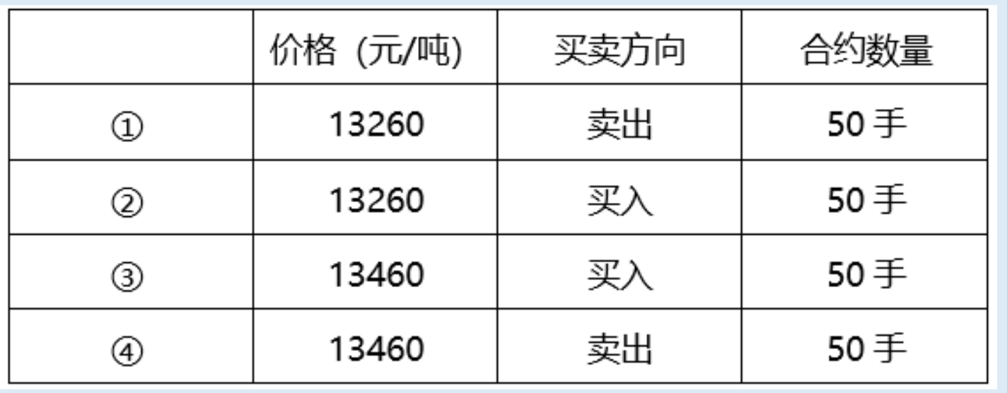
￼ A.③
￼ B.②
￼ C.④
￼ D.①
正确答案：A

名师解析：
本题考查止损指令的内容。
止损指令是指当市场价格达到客户预先设定的触发价格时，即变为市价指令予以执行的一种指令。情形①和情形④的买卖方向有误，情形②可实现盈利100元/吨，只有情形③的结果为亏损100元/吨，符合客户的最大损失预期，达到止损指令的目的。

第 56 题
在反向市场中，套利者采用牛市套利的方法是希望未来两份合约的价差（）。
￼ A.缩小
￼ B.扩大
￼ C.不变
￼ D.无规律
正确答案：B

名师解析：
本题考查反向市场的牛市套利。
在反向市场中，因为牛市套利是买入较近月份合约的同时卖出较远月份合约，在这种情况下，牛市套利可看成是买入套利，只有在价差扩大时才能够盈利。
故本题选择B选项。

第 57 题
投资者预计铜不同月份的期货合约价差将缩小，买入1手7月铜期货合约，价格为7000美元/吨，同时卖出1手9月同期货合约，价格为7200美元/吨。由此判断，该投资者进行的是（）交易。
￼ A.蝶式套利
￼ B.买入套利
￼ C.卖出套利
￼ D.投机
正确答案：C

名师解析：
本题考查卖出套利的内容。
如果套利者预期两个或两个以上相关期货合约的价差将缩小，套利者可通过卖出其中价格较高的合约，同时买入价格较低的合约进行套利，我们称这种套利为卖出套利。
故本题选择C选项。

第 58 题
日K线实体表示的是（）的价差。
￼ A.结算价与开盘价
￼ B.最高价与开盘价
￼ C.收盘价与开盘价
￼ D.最低价与开盘价
正确答案：C

名师解析：
本题考查K线。
K线最上方的一条细线称为上影线，中间的一条粗线称为实体，下面的一条细线称为下影线。其中，实体的长短代表收盘价与开盘价之间的价差。
故本题选C选项。

第 59 题
期货合约成交后，如果（）。
￼ A.成交双方均为建仓，持仓量不变
￼ B.成交双方均为平仓，持仓量增加
￼ C.成交双方中买方为开仓、卖方为平仓，持仓量不变
￼ D.成交双方中买方为平仓、卖方为开仓，持仓量减少
正确答案：C

名师解析：
本题考查期货合约的成交。
（1）只有当新的买入者和卖出者同时入市时，持仓量增加。
（2）当买卖双方有一方做平仓交易时(即换手)，持仓量不变。
（3）当买卖双方均为原交易者，双方均为平仓时，持仓量减少。
故本题选择C选项。

第 60 题
买卖双方在远期合约中约定的未来交付标的资产的价格，是（）。
￼ A.远期价格
￼ B.远期价值
￼ C.现货即期价格
￼ D.远期合约交割价格
正确答案：D

名师解析：
本题考查远期合约的交割价格、远期合约价值与远期价格。
远期合约交割价格是买卖双方在远期合约中约定的未来交付标的资产的价格，也称为协议价格。
故本题选D选项。

第 61 题
下列不属于跨品种套利交易的情形有（）。
￼ A.同一交易所 3月大豆期货合约与 5月大豆期货合约之间的套利
￼ B.同一交易所 3月大豆期货合约与 3月豆粕期货合约之间的套利
￼ C.同一交易所 3月小麦期货合约与 3月玉米期货合约之间的套利
￼ D.不同交易所 3月小麦期货合约之间的套利

正确答案：AD

名师解析：
本题考查跨品种套利交易的情形。
跨品种套利是指利用两种或三种不同的但相互关联的商品之间的期货合约价格差异进行套利，即同时买入或卖出某一交割月份的相互关联的商品期货合约，以期在有利时机同时将这些合约对冲平仓获利。A项为跨期套利，D项为跨市套利。
故本题选AD选项。
第 62 题
某公司卷入一场合并谈判，谈判结果对该公司影响巨大，成败未卜。如果某投资者对该公司股票期权进行投资，可以采用的投资策略有（）。
￼ A.做多该公司股票的宽跨式期权组合
￼ B.买进该公司股票的看涨期权
￼ C.做多该公司股票的跨式期权组合
￼ D.买进该公司股票的看跌期权

正确答案：AC

名师解析：
本题考查跨式期权与宽跨式期权的应用。
A选项正确，宽跨式期权组合，也叫异价对敲组合期权，多头宽跨式组合是在预测资产会有很大波动但不明确波动的方向，又希望以较小的成本实现盈利目的情况下用的策略。
C选项正确，跨式期权组合，也叫同价对敲组合期权，投资者不确定股票的价格变动方向，而判断股价会大幅波动时，做多同价对敲期权组合是有利的。
B、D选项错误，直接买进看涨期权、看跌期权是在股票价格变动方向确定的情况下进行的策略，不适用本题。
故本题选A、C选项。

第 63 题
技术分析法的三大市场假设是（）。
￼ A.供求因素是价格变动的根本原因
￼ B.价格呈趋势变动
￼ C.历史会重演
￼ D.市场行为反映一切信息

正确答案：BCD

名师解析：
本题考查技术分析概述。
技术分析法的理论基础是基于以下三个假设。
（1）市场行为反映一切信息
（2）价格呈趋势变动
（3）历史会重演
故本题选B，C，D选项。

第 64 题
在卖出套期保值期间，当期货价格上涨100元/吨，现货价格上涨120元/吨时，下列描述正确的是（）。(不计交易手续费等费用)
￼ A.基差走强20元/吨
￼ B.期货市场和现货市场盈亏相抵后存在净盈利
￼ C.期货市场和现货市场盈亏相抵后存在净亏损
￼ D.基差走弱20元/吨

正确答案：AB

名师解析：
本题考查基差变动与套期保值效果。
基差走强有三种情形:
（1）基差从负值或者零变为正值;
（2）基差为负值，绝对值越来越小;
（3）基差为正值，绝对值越来越大。
在卖出套期保值中，基差走强时，为不完全套期保值，两个市场盈亏相抵后存在净盈利。
故本题选A，B选项。
第 65 题
下列关于VaR风险测量方法的描述，正确的是（）。
￼ A.可以用VaR判断期货持仓风险量是否己超过可容忍的限度
￼ B.VaR值较大，表示此时进场所承担机会成本较大
￼ C.VaR值的大小，与交易者进场所承担机会成本大小小无关
￼ D.VaR值较小，表示此时进场所承担机会成本较大

正确答案：AB

名师解析：
本题考查期货市场风险管理流程。
VaR方法可以让期货交易者清晰地了解目前市场上的风险是不是过大，让期货交易者做期货交易之前判断时机是否恰当，是否适合立即进行合约买卖的操作。如果VaR值比较大，则表示此时进场所承担机会成本将会较大;反之，如果VaR值比较小，则表示此时进场所承担机会成本将会较小。而对已拥有期货头寸的期货交易者来说，VaR可以表明目前所承担的风险是否已超过可忍受的限度。
故本题选A，B选项。

第 66 题
在逐日盯市和逐笔对冲两种结算方式下，（）等参数的值没有差别。
￼ A.客户权益
￼ B.可用资金
￼ C.当日盈亏
￼ D.交易保证金

正确答案：ABD

名师解析：
本题考查结算。
两种结算方式的共同点。在两种结算方式下，保证金占用、当日出入金、当日手续费、客户权益、质押金、可用资金、追加保证金和风险度等参数的值没有差别;对于当日开仓平仓的合约，盈亏的计算也相同。
故本题选A，B，D选项。

第 67 题
2015年6月初，某铜加工企业与贸易商签订了一批两年后实物交割的销售合同，为规避铜价格风险，该企业卖出CU1604，2016年2月，该企业进行展期，合理的操作有（）。
￼ A.买入平仓 CU1604，卖出 CU1601
￼ B.买入平仓 CU1604，卖出 CU1602
￼ C.买入平仓 CU1604，卖出 CU1610
￼ D.买入平仓 CU1604，卖出 CU1612

正确答案：CD

名师解析：
本题考查展期的概念。
展期是指在对近月合约平仓的同时在远月合约上建仓，用远月合约调换近月合约，将持仓移到远月合约的交易行为。根据展期定义，该企业应将买入平仓CU1604，同时应卖出合约月份在2016年4月之后的铜期货合约。
故本题选择C、D选项。

第 68 题
标准仓单数量因（）等业务发生变化时，交易所收回原"标准仓单持有凭证"，签发新的"标准仓单持有凭证"。
￼ A.交割
￼ B.交易
￼ C.转让
￼ D.注销

正确答案：ABCD

名师解析：
本题考查标准仓单的概念。
标准仓单数量因转让、注销、交易、交割和质押等业务发生变化时，交易所收回原"标准仓单持有凭证"，签发新的"标准仓单持有凭证"。
故本题选择A、B、C、D选项。

第 69 题
目前，我国期货公司除了可以从事传统的境内期货经纪业务外，符合条件的期货公司还可以申请（）等业务。
￼ A.期货投资咨询
￼ B.资产管理
￼ C.境外期货经纪
￼ D.风险管理

正确答案：ABCD

名师解析：
本题考查期货公司的业务。
2014年后，期货公司的业务范围出现了较大拓展。我国期货公司除了可以从事传统的境内期货经纪业务外，符合条件的公司还可从事境外期货经纪业务，以及期货投资咨询业务、资产管理业务、风险管理业务等创新业务。
故本题选A、B、C、D选项。

第 70 题
目前，我国（）推出了期转现交易。
￼ A.上海期货交易所
￼ B.郑州商品交易所
￼ C.大连商品交易所
￼ D.中国金融期货交易所

正确答案：ABC

名师解析：
本题考查期转现交易的内容。
期转现交易是国际期货市场中长期实行的交易方式，在商品期货、金融期货中都有着广泛应用。我国大连商品交易所、上海期货交易所和郑州商品交易所也已经推出了期转现交易。
故本题选择A、B、C选项。

第 71 题
下列关于交易量和持仓量关系的说法中，错误的是（）。
￼ A.交易量和持仓量随价格上升而增加
￼ B.当新的买入者和卖出者同时入市时，持仓量不变
￼ C.当买卖双方有一方做平仓交易时，持仓量减少
￼ D.当买卖双方均为原交易者，双方均为平仓时，持仓量不变

正确答案：BCD

名师解析：
本题考查交易量和持仓量的关系。
当新的买入者和卖出者同时入市时，持仓量增加;当买卖双方有一方做平仓交易时，持仓量不变;当买卖双方均为原交易者，双方均为平仓时，持仓量减少。
故本题选择B、C、D选项。

第 72 题
适合做外汇期货买入套期保值的有（）。
￼ A.3个月后将要支付款项的某进口商担心付汇时外汇汇率上升
￼ B.3个月后将要支付款项的某进口商担心付汇时外汇汇率下降
￼ C.外汇短期负债者担心未来货币升值
￼ D.外汇短期负债者担心未来货币贬值

正确答案：AC

名师解析：
本题考查外汇期货买入套期保值的情形。
适合做外汇期货买入套期保值的情形主要包括:
（1）外汇短期负债者担心未来货币升值;
（2）国际贸易中的进口商担心付汇时外汇汇率上升造成损失。
故本题选择A、C选项。

第 73 题
下列属于郑州商品交易所上市的品种是（）。
￼ A.棉花
￼ B.白糖
￼ C.小麦
￼ D.白银

正确答案：ABC

名师解析：
本题考查郑州商品交易所上市的品种。
郑州商品交易所上市交易的主要品种包括棉花、白糖、精对苯二甲酸(PTA)、菜籽油、小麦、早籼稻、甲醇、动力煤、玻璃、油菜籽、菜籽粕、粳稻、晚籼稻、铁合金期货等。白银是上海期货交易所上市的品种。
故本题选择A、B、C选项。
第 74 题
货币互换中本金交换的形式包括（）。
￼ A.在协议生效日双方按约定汇率交换两种货币本金，在协议终止日双方再以相同的汇率、相同的金额进行一次本金的反向交换
￼ B.在协议生效日和终止日均不实际交换两种货币本金
￼ C.在协议生效日或终止日仅进行一次两种货币的本金交换
￼ D.主管部门规定的其他形式

正确答案：ABCD

名师解析：
本题考查货币互换概述。
货币互换，是指在约定期限内交换约定数量两种货币的本金，同时定期交换两种货币利息的交易。 其中，本金交换的形式包括:
（1）在协议生效日双方按约定汇率交换两种货币的本金，在协议终止日双方再以相同的汇率、相同金额进行一次本金的反向交换;
（2）在协议生效日和终止日均不实际交换两种货币的本金;
（3）在协议生效日或终止日仅进行一次两种货币的本金交换;
（4）主管部门规定的其他形式。
故本题选择A、B、C、D选项。

第 75 题
以下关于国内期货市场价格，描述正确的是
￼ A.最新价是某一期货合约在当日交易期间的即时成交价格
￼ B.集合竞价未产生成交价格的，以集合竞价后的第一笔成交价为开盘价
￼ C.收盘价是某一期货合约当日交易的最后一笔成交价格
￼ D.当日结算价的计算无需考虑成交量

正确答案：ABC

名师解析：
本题考查期货行业相关术语。
D选项错误，结算价是某一期货合约当日交易期间成交价格按成交量的加权平均价。若当日无成交价格，则以上一交易日的结算价作为当日的结算价。
故本题选A、B、C选项。

第 76 题
会员制期货交易所一般设有（）。
￼ A.会员大会
￼ B.专业委员会
￼ C.理事会
￼ D.董事会

正确答案：ABC

名师解析：
本题考查会员制期货交易所的内容。
会员制期货交易所一般设有会员大会、理事会、专业委员会和业务管理部门。公司制期货交易所一般下设股东大会、董事会、监事会(或监事)及高级管理人员。
故本题选A、B、C选项。

第 77 题
某套利者利用鸡蛋期货进行套利交易。假设两个鸡蛋期货合约的价格关系为正向市场,且 3月3日和 3月 10 日的价差变动如下表所示：
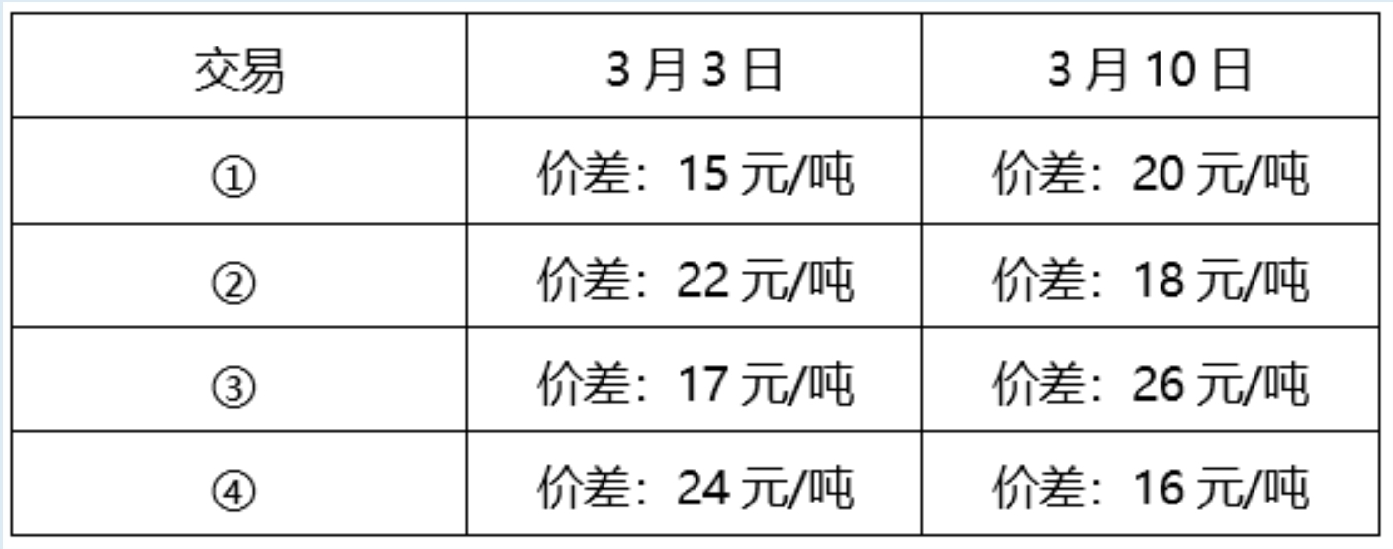
则该套利者 3月 3日适合做买入套利的情形有（）。
￼ A.①
￼ B.②
￼ C.③
￼ D.④

正确答案：AC

名师解析：
本题考查买入套利的情形。
进行买入套期保值时，价差扩大时盈利。情形②与情形④价差缩小，该套利者如果进行买入套利将面临亏损。
故本题选A、C选项。

第 78 题
以下关于买进看跌期权损益的说法，正确的是（）。(不考虑交易费用)
￼ A.当标的物价格下跌至执行价格以下时，买方开始盈利
￼ B.当标的物价格下跌至执行价格以下时，买方行权比放弃行权有利
￼ C.当标的物价格上涨至执行价格以上时，买方放弃行权比行权有利
￼ D.当标的物价格下跌至执行价格以下时，买方仍可能亏损

正确答案：BCD

名师解析：
本题考查买入看跌期权的损益情况。
看跌期权买方的损益如图所示 :
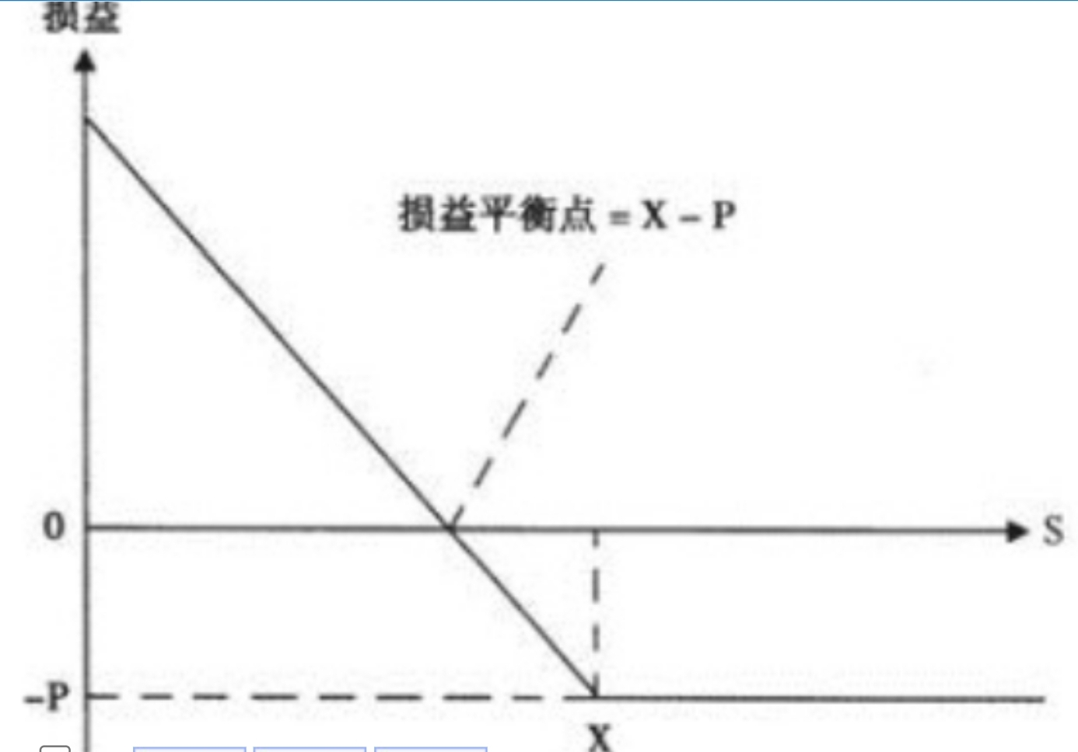
其中，S为标的物价格，X为执行价格，P为权利金。A项，当XP<S<X时，看跌期权买方仍是亏损的，只有当标的物价格下跌至损益平衡点以下时，买方才开始盈利。
故本题选择B、C、D选项。

第 79 题
一国的商品本期供给量由（）构成。
￼ A.当期国内生产量
￼ B.当期进口量
￼ C.期初库存量
￼ D.当期出口量

正确答案：ABC

名师解析：
本题考查本期供给量的构成。
供给是指在一定时间和地点，在不同价格水平下卖方愿意并能够提供的产品数量。本期供给量由期初存量、本期产量和本期进口量构成。
故本题选择A、B、C选项。

第 80 题
在我国，期货交易所可以对会员的持仓实施全部或部分强行平仓的情形有（）。
￼ A.持仓量超出其限仓标准的80%以上
￼ B.根据交易所的紧急措施应予强行平仓
￼ C.结算准备金余额小于零，且未能在规定时限内补足
￼ D.因违规受到交易所强行平仓处

正确答案：BCD

名师解析：
本题考查期货交易所。
我国境内期货交易所规定，当会员(客户)出现下列情形之一时，交易所有权对其持仓进行强行平仓。
（1）会员结算准备金余额小于零，并未能在规定时限内补足的。
（2）客户、从事自营业务的交易会员的持仓量超出其限仓规定。
（3）因违规受到交易所强行平仓处罚的。
（4）根据交易所的紧急措施应予强行平仓的。
（5）其他应予强行平仓的。
故本题选B，C，D选项。

第 81 题
关于期货公司的功能，以下表述正确的有（）。
￼ A.期货公司可以通过专业服务实现资产管理的职能
￼ B.期货公司应在公司股东利益最大化的前提下保障客户利益
￼ C.期货公司的服务降低了期货交易中的信息不对称程度
￼ D.期货公司是衔接场外期货交易者与期货交易所之间的桥梁和纽带

正确答案：ACD

名师解析：
本题考查期货公司。
期货公司的功能主要体现为:
第一，期货公司作为衔接场外期货交易者与期货交易所之间的桥梁和纽带，降低了期货市场的交易成本。
第二，期货公司可以降低期货交易中的信息不对称程度。
第三，期货公司可以高效率地实现转移风险的职能，并通过结算环节防范系统性风险的发生。
第四，期货公司可以通过专业服务实现资产管理的职能。期货公司应在充分保障客户利润最大化的前提下，争取为公司股东创造最大价值。
故本题选A，C，D选项。

第 82 题
关于债券久期的描述，以下说法正确的有（）。
￼ A.假设其他条件相同，债券到期收益率越高，久期就越小
￼ B.假设其他条件相同，债券的票面利率越高，久期越小
￼ C.假设其他条件相同，债券的期限越长，久期越大
￼ D.假设其他条件相同，债券的期限越长，久期越小

正确答案：ABC

名师解析：
本题考查国债期货套期保值策略。
债券的修正久期与到期时间、票面利率、付息频率、到期收益率存在如下关系:
（1）票面利率相同，剩余期限相同，付息频率相同，到期收益率不同的债券，到期收益率较低的债券，修正久期较大。
（2）剩余期限相同，付息频率相同，到期收益率相同，票面利率不同的债券，票面利率较低的债券，修正久期较大。
（3）票面利率、到期收益率、剩余期限均相同，付息频率不同的债券，具有较低付息频率债券的修正久期较小。
故本题选A，B，C选项。
第 83 题
我国期货公司与控股股东之间应保持（）。
￼ A.经营独立
￼ B.财富独立
￼ C.管理独立
￼ D.服务独立

正确答案：ACD

名师解析：
本题考查期货公司。
期货公司与控股股东、实际控制人之间保持经营独立、管理独立和服务独立。
故本题选A，C，D选项。

第 84 题
外汇远期的交易双方在成交后并不立即办理交割，而是事先约定（）等交易条件，到期才进行交割。
￼ A.币种
￼ B.汇率
￼ C.金额
￼ D.交割时间

正确答案：ABCD

名师解析：
本题考查外汇远期交易。
外汇远期是指外汇买卖双方在成交时先就交易的货币种类、数额、汇率以及交割的日期等达成协议，并用合约的形式确定下来，在约定的交割日双方履行合约，办理有关货币的实际交收结算。
故本题选A，B，C，D选项。

第 85 题
投资者（）时，可以考虑利用股指期货进行空头套期保值。
￼ A.持有股票组合
￼ B.担心股市大盘上涨
￼ C.担心股市大盘下跌
￼ D.计划未来持有股票组合

正确答案：AC

名师解析：
本题考查股指期货卖出套期保值。
股指期货卖出套期保值是指交易者为了回避股票市场价格下跌的风险，通过在股指期货市场卖出股票指数期货合约的操作，而在股票市场和股指期货市场上建立盈亏冲抵机制。进行卖出套期保值的情形主要是:投资者持有股票组合，担心股市大盘下跌而影响股票组合的收益。
故本题选A，C选项。

第 86 题
以下关于期权时间价值的说法，正确的有（）。
￼ A.实值期权的时间价值通常大于平值期权的时间价值
￼ B.平值期权的时间价值通常大于虚值期权的时间价值
￼ C.深度实值期权、深度虚值期权和平值期权中，平值期权的时间价值通常最高
￼ D.深度实值期权、深度虚值期权和平值期权中，深度实值期权的时间价值通常最高

正确答案：BC

名师解析：
本题考查期权的时间价值。
A选项错误，通常情况下，平值期权的时间价值大于实值期权的时间价值。
B选项正确、C选项正确、D选项错误，当期权处于深度实值或深度虚值状态时，其时间价值将趋于0，特别是处于深度实值状态的欧式看跌期权，时间价值还可能小于0。如果考虑交易成本，深度实值期权的时间价值也有可能小于0，即当深度实值期权时间价值小于0时也不存在套利机会;当期权处于平值状态时，时间价值最大。
故本题选B、C选项。

第 87 题
期货交易和远期交易的区别在于（）。
￼ A.交易对象不同
￼ B.功能作用不同
￼ C.履约方式不同
￼ D.信用风险不同

正确答案：ABCD

名师解析：
本题考查期货交易和远期交易的区别。
期货交易是在远期交易的基础上发展起来的，但与远期交易有以下方面的不同:
（1）交易对象不同;
（2）功能作用不同;
（3）履约方式不同;
（4）信用风险不同;
（5）保证金制度不同。
故本题选择A、B、C、D选项。

第 88 题
外汇期货的作用主要有（）。
￼ A.增加投资者收入
￼ B.提供了有效的套期保值的方式
￼ C.为套利者提供了获利机会
￼ D.为投机者提供了获利机会

正确答案：BCD

名师解析：
本题考查外汇期货的作用。
外汇期货是交易双方以约定的币种、金额及汇率，在未来某一约定时间交割的标准化合约。外汇期货交易不仅为避险者提供了有效的套期保值的方式，而且也为套利者和投机者提供了获利机会。
故本题选BCD选项。

第 89 题
以下描述正确的是（）。
￼ A.当看涨期权的执行价格低于当时的标的物价格时，该期权为实值期权
￼ B.当看涨期权的执行价格高于当时的标的物价格时，该期权为实值期权
￼ C.当看涨期权的执行价格远远低于当时的标的物价格时，该期权为深度实值期权
￼ D.当看跌期权的执行价格高于当时的标的物价格时，该期权为实值期权

正确答案：ACD

名师解析：
本题考查实值期权、深度实值期权的概念。
实值看涨期权的执行价格低于其标的资产价格;实值看跌期权的执行价格高于其标的资产价格。当看涨期权的执行价格高于当时的标的物价格时，该期权为虚值期权。当看涨期权的执行价格远远低于其标的资产价格，看跌期权的执行价格远远高于其标的资产价格时，该期权被称为深度实值期权。
故本题选A、C、D选项。

第 90 题
买进看涨期权的目的是（）。
￼ A.获取价差收益
￼ B.博取杠杆收益
￼ C.限制交易风险或保护多头
￼ D.锁定现货市场风险

正确答案：ABD

名师解析：
本题考查买进看涨期权的目的。
买进看涨期权的目的:
（1）获取价差收益。
（2）追逐更大的杠杆效应。
（3）限制卖出标的资产的风险。
（4）锁定现货成本，规避市场风险，即对冲标的资产价格上涨的风险。
A、B、D符合看涨期权的目的，D选项限制交易风险或保护多头属于买进看跌期权的目的。
故本题选A、B、D选项。

第 91 题
[不定项选择题]某国债对应的TF1509合约的转换因子为1.0167，该国债现货报价为99.640，期货结算价格为97.525，持有期间含有利息为1.5085。则该国债交割时的发票价格为（）元。
￼ A.100.6622
￼ B.99.0335
￼ C.101.1485
￼ D.102.8125

正确答案：A

名师解析：
本题考查国债期货基础。
发票价格=国债期货交割结算价×转换因子+应计利息=97.525×1.0167+1.5085=100.6622(元)。
故本题选择A选项。

第 92 题
[不定项选择题]某证券投资机构持有价值1000万美元，证券投资组合，其资金平均分配于4种股票，4种股票的β系数分别为1.10，1.45，1.35，1.30。该机构利用S&P500股指期货保值，若入市时期货指数为1300点，应（）手S&P500股指期货合约。(合约乘数为250美元)
￼ A.卖出20
￼ B.买入20
￼ C.卖出40
￼ D.买入40

正确答案：C

名师解析：
本题考查股票组合的β的计算。
该股票组合的β=XAβA+XBβB+Xcβc+XDβD，X表示资金比例，β表示某种股票的β系数。根据题中数据，β=1.10x1/4+1.45x1/4+1.35x1/4+1.30x1/4=1.3。买卖期货合约数量=βx现货总价值/(期货指数点x每点乘数)=1.3x10000000/(1300x250)=40(手)。证券投资机构持有价值1000万美元的证券投资组合，为规避证券市场下跌的风险，需要卖出股指期货进行套期保值，他应该卖出S&P500股指期货合约40手。
故本题选择C选项。

第 93 题
[不定项选择题]当芝加哥商业交易所3个月欧洲美元期货合约的成交价格为98.420时，意味着到期交割时合约的买方将获得（）。
￼ A.本金为100美元、利率为1.58%、存期为3个月的存单
￼ B.本金为1000000美元、利率为1.58%、存期为3个月的存单
￼ C.本金为100美元、利率为3%、存期为3个月的存单
￼ D.本金为1000000美元、利率为3%、存期为3个月的存单

正确答案：B

名师解析：
本题考查3个月欧洲美元期货合约的内容。
芝加哥商业交易所(CME)的3个月欧洲美元期货合约的标的本金为1000000美元，当3个月欧洲美元期货合约的成交价格为98.420时，意味着到期交割时合约的买方将获得本金为1000000美元、利率为1.58%(100%-98.420%)、存期为3个月的存单。
故本题选择B选项。

第 94 题
[不定项选择题]某会员在4月1日开仓买入大豆期货合约，交易保证金比例为5%。该会员上一交易日结算准备金余额为1100000元，且未持有任何期货合约，不考虑手续费、税金等费用。若4月2日，该会员再买入18手大豆合约，成交价为8030元/吨，当日结算价为8060元/吨，其当日盈亏为（）。
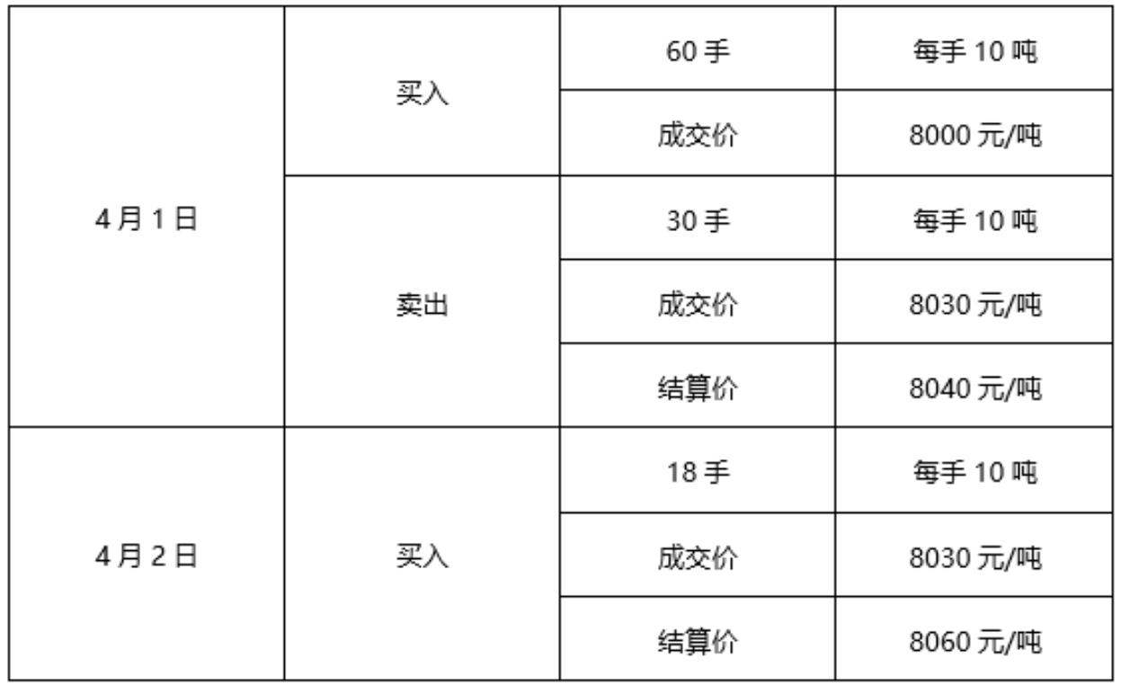
￼ A.(8060-8030)×18×10-(8040-8060)×(30-60)×10
￼ B.(8060-8030)×18×10+(8040-8060)×(30-60)×10
￼ C.(8060-8000)×18×10+(8040-8060)×(30-60)×10
￼ D.(8060-8030)×18×10+(8040-8000)×(30-60)×10

正确答案：B

名师解析：
本题考查当日盈亏的计算。
当日盈亏=(8060-8030)×18×10+(8040-8060)×(30-60)×10。
故本题选择B选项。

第 95 题
[不定项选择题]4月2日，某外汇交易商以1英镑=1.5238美元的价格卖出40手6月英镑兑美元期货合约。4月6日，该交易所分别以1英镑=1.5099美元和1英镑=1.5351美元的价格买入20手6月英镑兑美元期货合约平仓(合约规模为62500英镑)则该交易商期货交易的盈亏为（）(不计手续等费用)。
￼ A.亏损3250美元
￼ B.盈利3250美元
￼ C.盈利5750美元
￼ D.亏损5750美元

正确答案：B

名师解析：
本题考查外汇期货的概念。
(1.5238-1.5099)×20×62500+(1.5238-1.5351)×20×62500=3250美元。
故本题选B选项。

第 96 题
[不定项选择题]7月1日，大豆现货价格为2020元/吨，某加工商对该价格比较满意，希望能以此价格在一个月后买进200吨大豆。为了避免将来现货价格可能上涨，从而提高原材料成本，决定在大连商品交易所进行套期保值。7月1日买进20手9月份大豆合约，成交价格2050元/吨。8月1日当该加工商在现货市场买进大豆的同时，卖出20手9月大豆合约平仓，成交价格2060元。请问在不考虑佣金和手续费等费用的情况下，8月1日对冲平仓时基差应为（）元/吨能使该加工商实现有净盈利的套期保值。(大豆期货合约每手10吨)
￼ A.<30
￼ B.<-30
￼ C.>30
￼ D.>-30

正确答案：B

名师解析：
本题考查基差变动与套期保值效果。
如题，（1）数量判断:期货合约是20×10=200吨，数量上符合保值要求;（2）盈亏判断:根据"强卖赢利"原则，本题为买入套期保值，记为基差情况:7月1日是(2020-2050)=-30，按负负得正原理，基差变弱，才能保证有净盈利。因此8月1日基差应<-30元/吨。
故本题选B选项。

第 97 题
[不定项选择题]下列相同条件的期权，内涵价值最大的是（）。
￼ A.行权价为12的看涨期权的价格为2，标的资产价格为13.5
￼ B.行权价为15的看跌期权的价格为2，标的资产的价格为14
￼ C.行权价为23的看涨期权的价格为3，标的资产的价格为23
￼ D.行权价为7的看跌期权的价格为2，标的资产的价格为8

正确答案：A

名师解析：
本题考查期权的内在价值和时间价值。
看跌期权的内涵价值=执行价格标的资产价格
看涨期权的内涵价值=标的资产价格执行价格
行权价为15的看跌期权的价格为2，标的资产的价格为14内涵价值:15-14=1
行权价为23的看涨期权的价格为3，标的资产的价格为23内涵价值:23-23=0
行权价为7的看跌期权的价格为2，标的资产的价格为8内涵价值:7-8=-1，内涵价值总是大于等于0，如果结果小于0，则内涵价值为0行权价为12的看涨期权的价格为2，标的资产价格为13.5，内涵价值:13.5-12=1.5。
故本题选A选项。

第 98 题
[不定项选择题]某股票当前价格为88.75港元，其看跌期权A的执行价格为110.00港元。权利金为21.50港元，另一股票当前价格为63.95港元，其看跌期权B的执行价格和权利金分别为67.50港元和4.85港元。比较A、B的内涵价值（）。
￼ A.条件不足，不能确定
￼ B.A等于B
￼ C.A小于B
￼ D.A大于B

正确答案：D

名师解析：
本题考查期权的内在价值和时间价值。
内涵价值由期权合约的执行价格与标的资产价格的关系决定。看涨期权的内涵价值=标的资产价格执行价格;看跌期权的内涵价值=执行价格标的资产价格。如果计算结果小于0，则内涵价值等于0。A期权的内涵价值=110.00-88.75=21.25(港元);B期权的内涵价值=67.50-63.95=3.55(港元)。所以，A期权的内涵价值大于B期权的内涵价值。
故本题选D选项。

第 99 题
[不定项选择题]某棉纱经销商在国内期货交易所买入套期保值，在某月份棉花期货合约上建仓10手，当时的基差为-100元/吨。若该经销商在套期保值中出现净盈利40000元，则其平仓时的基差应为（）元/吨。(菜籽油合约规模为每手10吨，不计手续费等费用)
￼ A.-200
￼ B.-500
￼ C.300
￼ D.-100

正确答案：B

名师解析：
本题考查基差的计算。
该材料为棉纱经销商进行关于棉花的买入套期保值，根据基差变动与套期保值效果分析原理，买入套期保值，基差走弱，会实现净盈利，且净盈利等于基差变动量与套期保值数量的乘积。因此，根据已知条件，基差变动量=40000÷(10×10)=400(元/吨)，即代表基差走弱400元/吨。由于建仓时的基差为-100元/吨，因此，平仓时基差应为-500元/吨。
故本题选B选项。

第 100 题
[不定项选择题]某国债期货合约的市场价格为97.635，若其可交割债券2012年记账式附息(三期)国债的市场价格为99.525，转换因子为1.0165，则该国债的基差为（）。
￼ A.99.525-97.635×1.0165
￼ B.99.525-97.635+1.0165
￼ C.97.635×1.0165-99.525
￼ D.97.635-99.525+1.0165

正确答案：A

名师解析：
本题考查国债基差的计算。
国债基差=国债现货价格-国债期货价格×转换因子=99.525-97.635×1.0165。
故本题选A选项。

第 101 题
[不定项选择题]某新入市投资者在其保证金账户中存入保证金20万元。当日开仓卖出燃料油期货合约40手，成交价为2280元/吨，其后将合约平仓10手，成交价格为2400元/吨。(燃料油合约交易单位为10吨/手，交易保证金比例为8%)。该投资者的当日平仓盈亏为（）元(不计交易手续费、税金等费用)。
￼ A.12000
￼ B.1200
￼ C.-12000
￼ D.-1200

正确答案：C

名师解析：
本题考查平仓盈亏的计算。
平仓盈亏=∑(卖出成交价-买入成交价)×平仓手数×合约乘数=(2280-2400)×10×10=-12000(元)。
故本题选择C选项。

第 102 题
[不定项选择题]某美国投资者买入50万欧元，计划投资3个月，但又担心期间欧元对美元贬值，该投资者决定用CME欧元期货进行空头套期保值(每张欧元期货合约为12.5万欧元)。假设当日欧元(EUR)兑美元(USD)即期汇率为1.4432，3个月后到期的欧元期货合约成交价格EUR/USD为1.4450。3个月后欧元兑美元即期汇率为1.4120，该投资者欧元期货合约平仓价格EUR/USD为1.4101。因汇率波动该投资者在现货市场（）万美元，在期货市场（）万美元。(不计手续费等费用)
￼ A.获利1.56;获利1.565
￼ B.损失1.56;获利1.745
￼ C.获利1.75;获利1.565
￼ D.损失1.75;获利1.745

正确答案：B

名师解析：
本题考查现货市场、期货市场损益的计算。
现货市场损益=50×(1.4120-1.4432)=-1.56(万美元)，期货市场损益=(1.4450-1.4101)×50=1.745(万美元)。
故本题选B选项。

第 103 题
[不定项选择题]AB双方达成名义本金2500万美元的互换协议，A方每年支付固定利率8.29%，每半年支付一次利息，B方支付浮动利率Libor+30bps，当前，6个月的Libor为7.35%，则6个月后A方比B方（）。(1bps=0.01%)
￼ A.多支付20.725万美元
￼ B.少支付20.725万美元
￼ C.少支付8万美元
￼ D.多支付8万美元

正确答案：D

名师解析：
本题考查互换的计算。
6个月后A方向B方支付=2500×8.29%÷2=103.625(万美元);B方向A方支付=2500×(7.35%+0.3%)÷2=95.625(万美元);A方比B方多支付=103.625-95.625=8(万美元)，即多支付8万美元。
故本题选择D选项。

第 104 题
[不定项选择题]假设买卖双方签订了一份3个月后交割一揽子股票组合的远期合约，其股票组合的市值为75万港元，且预计1个月后可收到5000港元现金红利，此时市场利率为6%，则该远期合约的理论价格为（）万港元。
￼ A.75.125
￼ B.76.12
￼ C.75.63
￼ D.75.62

正确答案：D

名师解析：
本题考查远期合约理论价格的计算。
根据题意，资金占用75万港元，相应的利息=750000×(6%×3÷12)=11250(港元)。1个月后收到现金红利为5000港元，剩余2个月的利息=5000×(6%×2÷12)=50(港元)，利息和红利共计为5000+50=5050(港元)。则该远期合约的净持有成本=11250-5050=6200(港元)。因此，该远期合约的理论价格=750000+6200=756200(港元)=75.62(万港元)。
故本题选择D选项。

第 105 题
[不定项选择题]豆粕的期货市场价格与现货市场价格如下表所示:
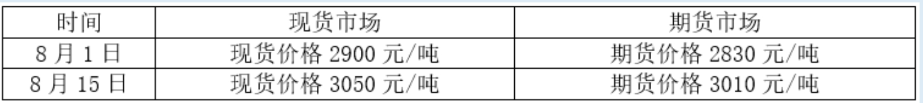
则豆粕的基差变化为（）。
￼ A.基差走强110元/吨
￼ B.基差走弱110元/吨
￼ C.基差走强30元/吨
￼ D.基差走弱30元/吨

正确答案：D

名师解析：
本题考查基差的计算。
基差=现货价格-期货价格,本题对基差的分析如下表所示:
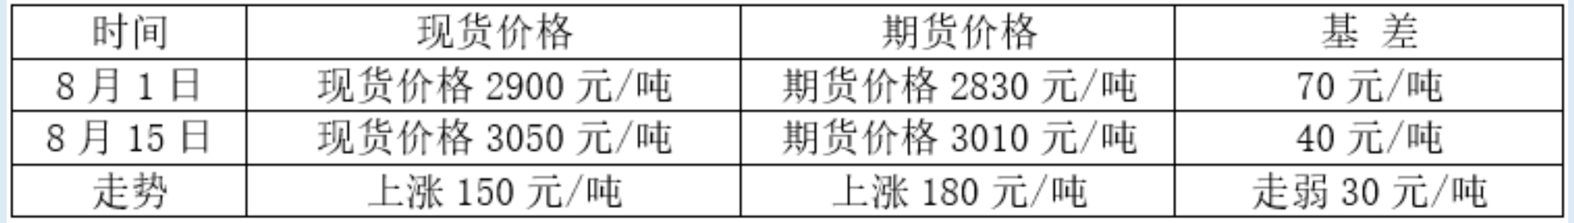

第 106 题
[不定项选择题]2016年5月15日，机构A通过外汇交易系统与机构B成交一笔1年期美元对人民币远期交易。约定机构A卖出1500万美元，买入人民币。机构A为发起方，机构B报出即期汇率USD/CNY=6.1300，远期点50.00bp（远期全价等于即期汇率加上远期点），即机构A以USD/CNY=6.1350的价格在2017年5月17日向机构B卖出1500万美元，下表为A机构的外汇远期交易要素表，根据表中要素，"（）"所填金额为()。
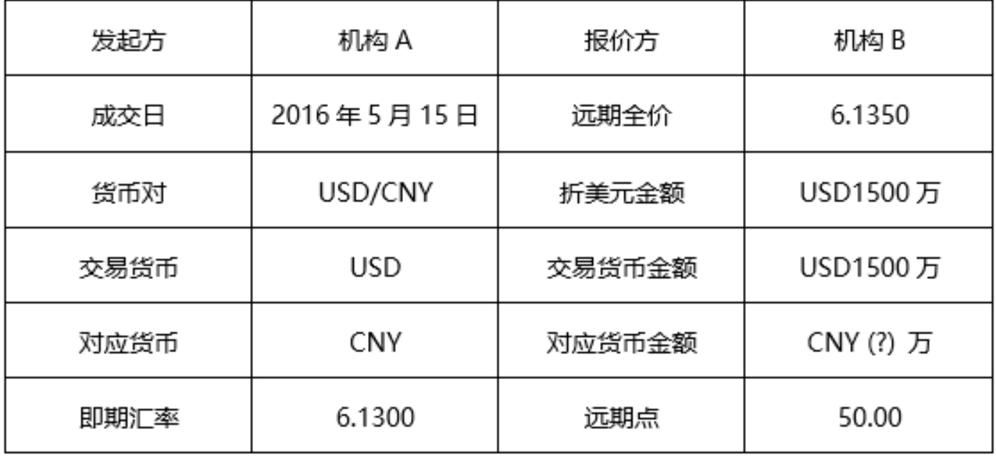
￼ A.9202
￼ B.1500
￼ C.750
￼ D.9195

正确答案：A

名师解析：
本题考查外汇远期交易的计算。
根据外汇远期交易策略可知，该机构是卖出1500万美元，买入人民币，机构B报出的即期汇率为USD/CNY=6.1300，远期点50点，即机构A以USD/CNY=6.1350的价格向机构B卖出1500万美元，收入人民币=6.1350×1500=9202.5(万元)
故本题选A选项。

第 107 题
[不定项选择题]2月10日，某投资者以150点的权利金买入一张3月份到期、执行价格为10000点的恒生指数看涨期权，同时，他又以100点的权利金卖出一张3月份到期、执行价格为10200点的恒生指数看涨期权。那么该投资者的最大可能盈利(不考虑其他费用)是（）点。
￼ A.50
￼ B.100
￼ C.150
￼ D.200

正确答案：C

名师解析：
本题考查组合期权策略。
对于看涨期权而言，只要执行价格小于实际价格就会要求执行。此题中，当实际价格为10200点时，投资者盈利最大为:(10200-10000)+100-150=150(点)。
故本题选C选项。

第 108 题
[不定项选择题]假设某期货交易所相同月份的豆粕期货和玉米期货的合理价差为280元/吨，套利者认为当前价差过小，买入豆粕期货的同时卖出玉米期货进行套利交易，交易情况如下表所示，则该套利者的交易盈亏情况为（）。(豆粕期货、玉米期货合约交易单位为10吨/手，不计手续费等费用)
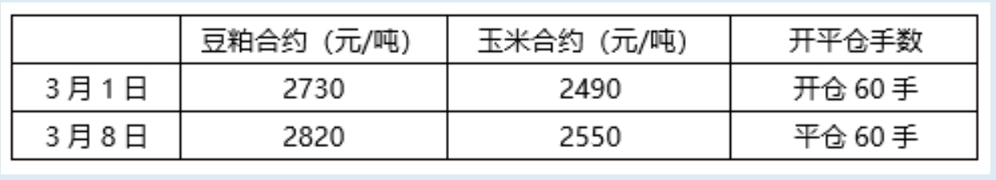
￼ A.亏损18000元
￼ B.亏损1800元
￼ C.盈利18000元
￼ D.盈利1800元

正确答案：C

名师解析：
本题考查价差与期货价差套利。
建仓时的价差:2730-2490=240元/吨;平仓时的价差:2820-2550=270元/吨
根据买入套利，价差扩大，盈利，因此盈利(270-240)×60×10=18000元。
故本题选C选项。

第 109 题
[不定项选择题]TF1509合约价格为97.525，若其可交割券2013年记账式附息(三期)国债价格为99.640，转换因子为1.0167，则该国债的基差为（）。
A.99.640-97.525
B.99.640-97.525×1.0167
C.97.525×1.0167-99.640
D.97.525-99.640

正确答案：B

名师解析：
本题考查国债期货套利策略
根据公式，国债基差=国债现货价格国债期货价格×转换因子，可得，该国债的基差=99.640-97.525×1.0167=0.4863。
故本题选B选项。

第 110 题
[不定项选择题]某国债的全价为101.1585元，净价为99.3926元，修正久期为5.9556;1亿元该国债的基点价值约为（）元。
￼ A.6024596
￼ B.5919426
￼ C.60245.96
￼ D.59194.26

正确答案：C

名师解析：
本题考查国债期货套期保值策略。
基点价值是利率变动一个基点(0.01个百分点)，引起债券价格变动的绝对额。该债券的基点价值=(101.1585÷100×1亿元)×5.9556×0.01%≈60245.96元。
故本题选C选项。

第 111 题
我国期货公司可申请经营境内期货经纪、境外期货经纪、期货投资咨询、资产管理等业务。（）
￼ A.正确
￼ B.错误

正确答案：A

名师解析：
本题考查期货公司的业务类型。
期货公司可以依法从事商品期货经纪业务，从事金融期货经纪、境外期货经纪、期货投资咨询业务时，应当取得相应业务资格。从事资产管理业务，应当依法登记备案。
期货经营机构应当将其期货经纪业务、资产管理业务、期货做市交易业务和其他相关业务分开办理，不得混合操作。
题干表述正确，期货公司从事境外期货经纪、期货投资咨询、资产管理等业务虽然有条件，但可以申请从事。
故本题表述正确。

第 112 题
设计商品期货合约月份时，不需要考虑其生产与消费特点。（）
￼ A.正确
￼ B.错误

正确答案：B

名师解析：
本题考查期货合约主要条款的内容。
商品期货合约交割月份的确定一般受该合约标的商品的生产、使用、储藏、流通等方面的特点影响。
故本题表述错误。

第 113 题
股指期货不能用于对单一股票进行套期保值。 （）
￼ A.正确
￼ B.错误

正确答案：B

名师解析：
本题考查股指期货的套期保值。
利用股指期货进行套期保值，可以降低投资组合的系统性风险。它不仅可以对现货指数进行套期保值，而且可以对单只股票或特定的股票组合进行套期保值。
故本题表述错误。

第 114 题
人民币无本金交割远期(人民币NDF)是指以人民币汇率为计价标准的外汇远期合约。（ ）
￼ A.正确
￼ B.错误

正确答案：A

名师解析：
本题考查人民币无本金交割远期的内容。
人民币NDF是指以人民币汇率为计价标准的外汇远期合约，按照合约本金金额以及约定的定价日中国外汇交易中心人民币即期挂牌价与合约汇率之间的差额，可计算远期交易的盈亏，并按照定价日人民币即期挂牌价将合约盈亏金额换算为美元后，以美元进行交割，契约本金无须交割，交易双方亦不用持人民币进行结算。
故本题表述正确。
第 115 题
从投资者的角度而言，股票收益互换交易可以分为两大类:一类是将固定收益交换为与股价表现挂钩的浮动收益，另一类是将持股收益交换为固定收益。（）
￼ A.正确
￼ B.错误

正确答案：A

名师解析：
本题考查股票收益互换的分类。
通常而言，投资者参与股票收益互换交易可以分为两大类:一类是投资者将固定收益交换为与股价表现挂钩的浮动收益，另一类是投资者将持股收益交换为固定收益。
故本题表述正确。

第 116 题
按照期权市场类型的不同，可将其大致分为商品期权和金融期权。（）
￼ A.正确
￼ B.错误

正确答案：B

名师解析：
本题考查期权的分类。
按照期权标的资产类型的不同，可将期权分为商品期权和金融期权。
故本题表述错误。

第 117 题
进出口企业可以利用人民币远期交易规避汇率风险。（）
￼ A.正确
￼ B.错误

正确答案：A

名师解析：
本题考查外汇远期的应用。
商品贸易往来中，进出口商从签订买卖合同到交货、付款通常需要很长时间，有可能因汇率变动而遭受损失。因此，进出口商为规避汇率风险而进行外汇远期交易。
故本题表述正确。

第 118 题
期货价差套利要同时在相关合约上进行方向相反的交易，即同时建立一个多头头寸和一个空头头寸。（）
￼ A.正确
￼ B.错误

正确答案：A

名师解析：
本题考查期货套利的基本原则。
期货价差套利的交易者要同时在相关合约上进行方向相反的交易，即同时建立一个多头头寸和一个空头头寸，这是套利交易的基本原则。
故本题表述正确。

第 119 题
中金所10年期国债期货的可交割债券，若距交割日首日剩余期限大于10年，则其转换因子大于1。（）
￼ A.正确
￼ B.错误

正确答案：B

名师解析：
本题考查中金所10年期国债期货的内容。
转换因子在合约上市时由交易所公布，其数值在合约存续期间不变。如果可交割国债票面利率高于国债期货合约标的票面利率，转换因子大于1;如果可交割国债票面利率低于国债期货合约标的票面利率，转换因子小于1。
故本题表述错误。

第 120 题
标准仓单持有者计划转让仓单时，可由交易双方协商达成交易。（）
￼ A.正确
￼ B.错误

正确答案：B

名师解析：
本题考查标准仓单交割流程。
买卖双方通过交易所进行标准仓单与货款交换。买方通过其会员期货公司、交易所将货款交给卖方，而卖方则通过其会员期货公司、交易所将标准仓单交付给买方。
故本题表述错误。

第 121 题
标准仓单持有凭证，是交易所会员向客户开具的代表标准仓单所有权的有效凭证，是在交易所办理标准仓单交割、交易、转让、质押、注销的凭证，受法律保护。（）
￼ A.正确
￼ B.错误

正确答案：B

名师解析：
本题考查标准仓的概念。
"标准仓单持有凭证"是交易所开具的代表标准仓单所有权的有效凭证，是在交易所办理标准仓单交割、交易、转让、质押、注销的凭证，受法律保护。
故本题表述错误。

第 122 题
上海期货交易所目前只进行金属期货交易。（）
￼ A.正确
￼ B.错误

正确答案：B

名师解析：
本题考查上海期货交易所的交易品种。
上海期货交易所上市交易的主要品种有铜、铝、锌、铅、螺纹钢、线材、热轧卷板、 天然橡胶、黄金、白银、燃料油、石油沥青、锡、镍期货等。
故本题表述错误。

第 123 题
当股指期货价格高估时，适宜进行反向套利。（）
￼ A.正确
￼ B.错误

正确答案：B

名师解析：
本题考查正向套利的概念。
当存在期价高估时，交易者可通过卖出股指期货同时买入对应的现货股票进行套利交易，这种操作称为"正向套利"。
故本题表述错误。

第 124 题
股指期货期权是一种新型的期货交易方式。（）
￼ A.正确
￼ B.错误

正确答案：B

名师解析：
本题考查股指期货期权的定义。
股指期货期权是以股指期货为标的资产的期权。
故本题表述错误。
第 125 题
我国会员制期货交易所的会员必须是期货公司。（）
￼ A.正确
￼ B.错误

正确答案：B

名师解析：
本题考查我国境内期货交易所。
境内期货交易所会员应当是在中华人民共和国境内登记注册的企业法人或者其他经济组织。取得期货交易所会员资格，应当经期货交易所批准。期货交易所对会员实行总数控制。只有成为交易所的会员，才能取得场内交易席位，在期货交易所进行交易。非会员则必须通过期货公司代理交易。
故本题表述错误。

第 126 题
股指期货持仓量是指期货交易者所持有的未平仓合约的单边数量总和。（）
￼ A.正确
￼ B.错误

正确答案：A

名师解析：
本题考查股指期货持仓量的定义。
股指期货持仓量是指期货交易者所持有的未平仓合约的单边累计数量。
故本题表述正确。

第 127 题
期货的跨市套利是指某个交易所买入(或卖出)某一品种某一交割月份期货合约的同时，在另一个交易所卖出(或买入)相同品种同一交割月的期货合约，以便在有利时机同时将上述合约对冲平仓而获利。（）
￼ A.正确
￼ B.错误

正确答案：A

名师解析：
本题考查跨市套利。
跨市套利，也称市场间套利，是指在某个交易所买入(或卖出)某一交割月份的某种商品合约的同时，在另一个交易所卖出(或买入)同一交割月份的同种商品合约，以期在有利时机分别在两个交易所同时对冲所持有的合约而获利。
故本题表述正确。

第 128 题
在期现套利交易中，无套利区间是指将期现套利的交易成本考虑进去后，期货理论价格分别上移和下移一定幅度形成的区间。（）
￼ A.正确
￼ B.错误

正确答案：A

名师解析：
本题考查股指期货期现套利。
无套利区间，是指考虑交易成本后，将期指理论价格分别向上移和向下移所形成的一个区间。在这个区间中，套利交易不但得不到利润，反而可能导致亏损。
故本题表述正确。

第 129 题
K线阴线的上影线表示的是最高价和开盘价的价差。（）
￼ A.正确
￼ B.错误

正确答案：A

名师解析：
本题考查主要分析方法。
当收盘价低于开盘价，K线为阴线，中部的实体一般用黑色或绿色表示。其中，上影线的长度表示最高价和开盘价之间的价差，实体的长短代表开盘价与收盘价之间的价差，下影线的长度则代表收盘价和最低价之间的差距。
故本题表述正确。

第 130 题
实行强制减仓的目的在于迅速、有效化解市场风险，防止会员大量违约。（）
￼ A.正确
￼ B.错误

正确答案：A

名师解析：
本题考查涨跌停板制度。
实行强制减仓的目的在于迅速、有效化解市场风险，防止会员大量违约。
故本题表述正确。

